Colegio Tecnológico Pulmahue Mostazal

**Convivencia Escolar**

**San Francisco de Mostazal, marzo de 2020.**

**¿QUÉ ES EL BUEN TRATO? (KINDER A 4° AÑO MEDIO)**

**OAT:** Generar el espacio y las condiciones para que niños y niñas reflexionen en grupo respecto al Buen Trato y su importancia en la vida de todas las personas, identificando conductas concretas para ponerlo en práctica.

Definir lo que es el Buen Trato no es una tarea sencilla. Probablemente esto tenga que ver con que, generalmente, el Buen Trato es algo que se siente y no necesariamente algo que se pone en palabras.

El Buen Trato se define en las relaciones con otro (y/o con el entorno) y se refiere a las interacciones (con ese otro y/o con ese entorno) que promueven un sentimiento mutuo de reconocimiento y valoración. Son formas de relación que generan satisfacción y bienestar entre quienes interactúan. Este tipo de relación además, es una base que favorece el crecimiento y el desarrollo personal. Las relaciones de Buen Trato parten de la capacidad de reconocer que "existe un YO y también que existe un OTRO, ambos con necesidades diferentes que se tienen en cuenta y se respetan..." (Fundación Presencia).

La mayoría de los textos que trabajan el tema de Buen Trato, proponen que éste está compuesto por cinco elementos:

1. **El Reconocimiento:** Es el punto de partida para el Buen Trato Se trata de la capacidad de "darse cuenta" de que, tanto como uno, el otro existe y tiene características, intereses, necesidades, y formas de expresión tan importantes como las nuestras.

2. **La Empatía**: Capacidad de darse cuenta, entender y comprender qué siente, cómo piensa y por qué actúa como lo hace el otro con quien nos relacionamos. Sólo es posible desarrollarla si hemos reconocido al otro.

3. **La Comunicación efectiva:** Es diálogo. Está constituido por mensajes que intercambiamos con el otro con alguna finalidad. Sólo si se basa en los dos elementos anteriores (reconocimiento y empatía) es un verdadero diálogo y para serlo precisa de dos capacidades fundamentales: saber expresarse con seguridad y saber escuchar sin juzgar.

4**. La Interacción Igualitaria:** Es el contexto ideal para la existencia del diálogo. Se basa, también, en el reconocimiento y la empatía y expresa la comprensión y uso adecuado de las jerarquías y el poder en las relaciones humanas.

5. **La Negociación**: Es la capacidad de resolver conflictos en forma que todas las partes queden satisfechas. Cuando negociamos, no hay vencedores ni vencidos.

Con una intención didáctica y para facilitar la comprensión del desarrollo del Buen Trato como capacidad que se cultiva, pensamos que puede plantearse lo siguiente: CAMPAÑA POR EL BUEN TRATO.

Es importante recordar que el Buen Trato se expresa en el día a día y que en el intercambio natural entre pares y entre niños/niñas y adultos, es donde ellos y ellas consolidarán, desde su experiencia práctica, el aprendizaje de lo que es Buen Trato.

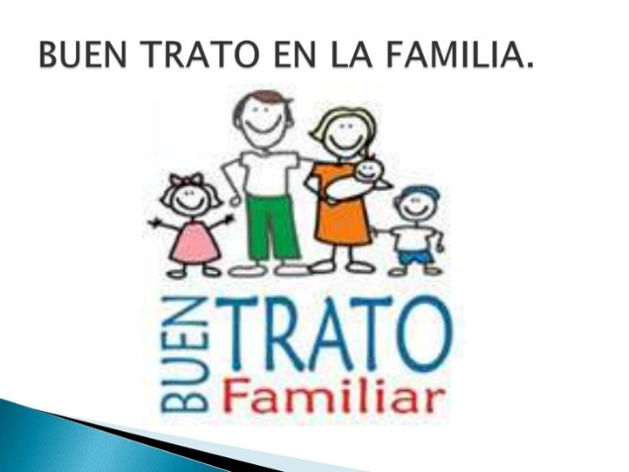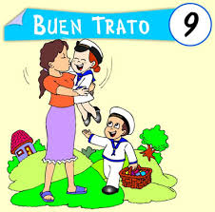

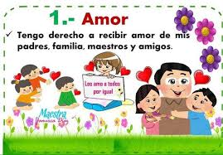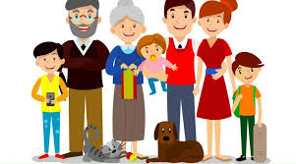

**ACTIVIDADES:**

1. Reúne a tu familia en horario que a todos les acomode y lee en voz alta el artículo ¿Qué es el BUEN TRATO?
2. Comenten y reflexionen.
3. Realice un listado con acciones de Buen Trato al interior de su familia, amigos y comunidad en general, y escríbalas en una hoja de Block. Agregue dibujo o imagen y su nombre y curso.

Envíe imagen de su trabajo al correo [profesora.yolanda.garcia@gmail.com](mailto:profesora.yolanda.garcia@gmail.com) o a whatsapp del apoderado coordinador del curso. Guarde en lugar seguro, para presentarlo una vez que nos reunamos en el Colegio para exposición.

1. A partir de la siguiente imagen, organicen y elaboren en familia su propio decálogo. Es decir, diez características que los identifican como familia.
2. Formato: en un pliego de papel kraf o cartulina(si no cuenta con ellos, en hojas de block), pueden dibujar o pegar imágenes, debe estar escrito manualmente con letra imprenta, si no cuenta con papel
3. Sacar fotografía con el celular y enviarla al correo [profesora.yolanda.garcia@gmail.com](mailto:profesora.yolanda.garcia@gmail.com) o a whatsapp del apoderado coordinador del curso.
4. Fecha de Entrega: lunes 27 de abril.

